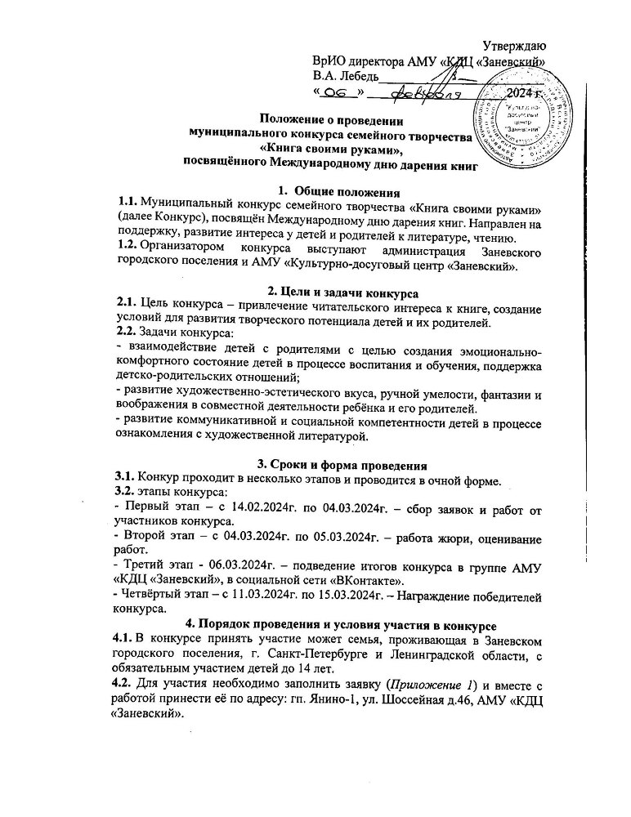

4.3. Каждый участник- семья, может принести на конкурс не более 1 работы.
4.4. Работу необходимо принести в срок до 04.03.2024г.
4.5. Работы можно получить обратно после подведения итогов конкурса в период с 11.03.2024г. по 15.03.2024г.

5. Требования к оформлению работ
5.1. Книга может представлять собой рассказ собственного сочинения, сопровождающийся иллюстрациями, фотографиями, либо основываться на литературных произведениях.
5.2. Книга должна иметь обложку, где указываются ее название, фамилия, имя автора, год.
5.3. Работы могут быть выполнены любым доступным автору способом из самых различных материалов.
5.4. Работы, не соответствующие требованиям, прописанным в Положении о Конкурсе и поступившие позже указанной даты, рассматриваться не будут.
5.5. Организаторы конкурса вправе отклонять работы, в которых присутствуют признаки нарушения законодательства Российской Федерации (элементы экстремизма, расовой или религиозной непримиримости, разжигания ненависти и вражды и т.д.).

6. Критерии оценки
6.1. Конкурсные материалы оцениваются по следующим критериям:
- оригинальность идеи;
- применение нестандартных творческих решений;
- воспитательная, развивающая и обучающая ценность;
- художественное оформление (композиция, цветовое решение, баланс между иллюстрациями и информацией);
- качество исполнения работы (аккуратность, отсутствие грамматических ошибок);
- степень эмоционального воздействия работы.

7. Жюри конкурса
7.1. В состав жюри конкурса входят представители сектора по развитию культуры, спорта и молодёжной политики администрации Заневского городского поселения, работники культуры, педагоги ДПИ.
7.2. Состав жюри определяется организаторами конкурса и не разглашается.
7.3. Решение жюри обжалованию не подлежит.

8. Подведение итогов и награждение
8.1. Всем участникам конкурса вручаются сертификаты об участии.
8.2. Торжественная церемония награждения победителей не предусмотрена.
8.3. Подведение итогов конкурса состоится 06.03.2024г. в группе АМУ «КДЦ «Заневский», в социальной сети «ВКонтакте».
8.4. Участникам, занявшим призовые места (лауреатам) вручаются подарки от организаторов конкурса.
8.5.Участникам, занявшим призовые места (лауреатам), по согласованию с организаторами, в период с 11.03.2024г. по 15.03.2024г., необходимо явится по адресу: гп. Янино-1, ул. Шоссейная д.46, АМУ «КДЦ «Заневский», для получения награды. Неявка победителей в отведённый период времени считается отказом от получения приза.

9. Дополнительные условия
9.1. Участие в конкурсе бесплатное.
9.2. Автор должен быть единственным правообладателем на предоставляемый им материал.
9.3. Отправляя работы на конкурс, автор дает разрешение на использование предоставленного им материала организаторам в любых целях, связанных с проведением самого конкурса.
9.4. Организаторы конкурса оставляют за собой право использовать работы финалистов в любых печатных и электронных СМИ для информирования общественности о проведении конкурса и его итогах.
9.5. Предоставление работ и заявки на участие в конкурсе, автоматически является согласием с вышеприведёнными условиями.
10. Контактная информация
АМУ «КДЦ «Заневский» гп. Янино-1, ул. Шоссейная, д.46.
Электронный адрес: janino_dk@mail.ru
Телефон учреждения: 88137078458
Координаторы конкурса:
- художественный руководитель – Дарья Андреевна Сипко;
- менеджер культурно-досуговых организаций клубного типа - Римма Александровна Кузнецова.

Приложение 1
к положению о проведении
конкурса «Книга своими руками»

Форма заявки участника конкурса
ФИО участников – состав семьи с указанием возраста
Название работы
Телефон
Электронная почта

Для участия необходимо принести свою работу вместе с заявкой по адресу: гп. Янино-1, ул.Шоссейна д.46, АМУ «КДЦ «Заневский».
Каждый участник может принести на конкурс максимум 1 работу.
Работу и заявку необходимо принести до 04.12.2024.

